**MODEL PEMBELAJARAN DAN LAPORAN AKHIR**

**PROJECT-BASED LEARNING**

**MATA KULIAH ALGORITMA DAN PEMROGRAMAN DASAR**

**KELAS A**



**“PENCARIAN STOK PRODUK SOCIOLLA BERDASARKAN ID MENGGUNAKAN ALGORITMA INTERPOLATION SEARCH”**

**DISUSUN OLEH KELOMPOK “VI”:**

1. INDAH RAHMA ABDILLAH ( 23083010002 )
2. FRETTY NOVELYNA RAMADHANI ( 23083010005 )
3. DHINI AWALIA PUTRI ( 23083010008 )
4. NUR AIDA RAHMASARI ( 23083010024 )
5. NIKITA APRILIA OZZARI ( 23083010028 )
6. AMELLIA HARMAIMUN HIDAYAH ( 23083010034 )

**DOSEN PENGAMPU:**

TRESNA MAULANA FAHRUDIN, S.ST., MT ( 199305012022031007 )

**PROGRAM STUDI SAINS DATA**

**FAKULTAS ILMU KOMPUTER**

**UNIVERSITAS PEMBANGUNAN NASIONAL “VETERAN”**

**JAWA TIMUR**

**2023**

# KATA PENGANTAR

Puji syukur kami panjatkan kehadirat Allah SWT yang telah melimpahkan rahmat dan hidayah-Nya, sehingga kami bisa menyelesaikan project-based learning tentang “Pencarian Stok Produk Sociolla Berdasarkan ID Menggunakan Algoritma Interpolation Search”, guna melengkapi tugas akhir mata kuliah Algoritma dan Pemrograman Dasar.

Penyusunan laporan project-based learning ini dapat terselesaikan berkat arahan, bantuan, bimbingan, dan dukungan dari banyak pihak. Maka dari itu kami menyampaikan ucapan terimakasih kepada:

1. Bapak Tresna Maulana Fahrudin, S.ST., MT, selaku dosen pengampu mata kuliah Algoritma dan Pemrograman Dasar.
2. Semua pihak yang telah membantu terselesaikannya laporan project-based learning.

Kami menyadari sepenuhnya bahwa dalam penulisan dan penyusunan laporan project-based learning ini tidak lepas dari kekurangan. Oleh karena itu, kritik dan saran yang membangun sangat diperlukan guna kebaikan project-based learning ini. Semoga project-based learning ini dapat menjadi manfaat bagi kita semua.

Surabaya, 12 Desember 2023

Kelompok 6

# MODEL PEMBELAJARAN



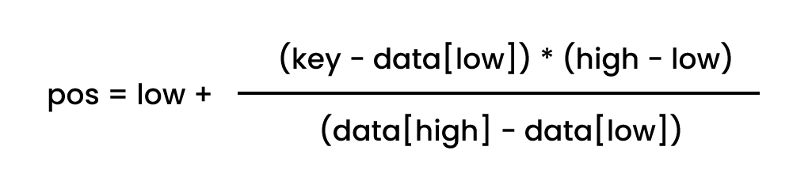

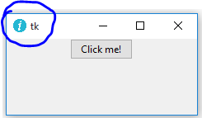

1. Tentukan suatu topik permasalahan yang dapat diselesaikan dengan menggunakan metode Interpolation Search, dengan contoh kasus misalnya:
2. Pencarian kata baku dari padanan kueri kata tidak baku
3. Pencarian judul daftar skripsi/tesis/disertasi mahasiswa
4. Pencarian daftar produk katalog pelanggan
5. dan lain-lain

Pengembangan aplikasi menggunakan Bahasa Pemrograman Python dan menggunakan pustaka pendukung GUI.

Penilaian ditekankan pada bagaimana individu mahasiswa menentukan dan memilih ide serta topik permasalahan yang diselesaikan, perancangan flowchart, proses perhitungan manual interpolation search, perancangan sistem, implementasi proyek dan evaluasi proyek.

Output dari *project-based learning* juga adalah laporan proyek sesuai format yang ditentukan.

1. Dokumentasi *project-based learning* didokumentasikan ke dalam laporan yang mencakup:
   * Halaman Depan
   * Kata Pengantar
   * Pendahuluan
   * Flowchart dan Perhitungan Manual
   * Rancangan Sistem beserta subbabnya
   * Hasil dan Pembahasan beserta subbabnya
   * Kesimpulan
   * Daftar Pustaka
   * Lampiran
2. Video dokumentasi proyek yang menarik dan diunggah di platform Youtube (Lampiran)

# DAFTAR ISI

halaman

KATA PENGANTAR 2

MODEL PEMBELAJARAN 3

DAFTAR ISI 4

DAFTAR GAMBAR 5

DAFTAR TABEL 5

BAB I PENDAHULUAN 1

BAB II FLOWCHART DAN PERHITUNGAN MANUAL 2

2.1. Penjelasan Algoritma 2

2.2. Flowchart 2

2.3. Proses Perhitungan Manual 4

BAB III RANCANGAN SISTEM 6

BAB IV HASIL DAN PEMBAHASAN 8

4.1. Penjelasan Kode Script 8

4.2. Hasil Evaluasi 11

BAB V KESIMPULAN 12

DAFTAR PUSTAKA 13

LAMPIRAN 14

# DAFTAR GAMBAR

Gambar 1. Desain Sistem Pencarian Stok Produk Sociolla Berdasarkan ID 6

Gambar 2. Import Library 8

Gambar 3. Fungsi Interpolation Search 9

Gambar 4. Fungsi untuk Menampilkan Hasil 10

Gambar 5. Fungsi Tombol Search 10

Gambar 6. Pengaturan Komponen GUI Tkinter 10

Gambar 7. Pengaturan GUI Tkinter 11

# DAFTAR TABEL

Tabel 1. Hasil Evaluasi Performa Aplikasi 9

# BAB I PENDAHULUAN

Sociolla merupakan salah satu e-commerce yang sangat terpercaya dan terlengkap dalam dunia kecantikan di Indonesia khususnya bagi para wanita. Sociolla menyediakan berbagai produk kecantikan, seperti skincare, makeup, haircare, fragrance, dan juga bodycare. Di sociolla banyak menawarkan berbagai macam diskon yang menarik bagi pelanggannya. Selain menyediakan berbagai pilihan, Sociolla juga memberikan informasi dan ulasan produk yang membantu pengguna membuat keputusan pembelian yang menjadikannya sebagai platform kecantikan nomor 1 di Indonesia.

Seiring dengan pertumbuhan bisnis yang pesat, Sociolla sebagai platform e-commerce yang memiliki ribuan produk, menghadapi kesulitan dalam manajemen stok. Ketersediaan barang yang ada pada perusahaan mempunyai peran yang sangat penting. Peran ketersediaan barang tersusun dari berbagai macam jenis dan tingkat putaran barang yang tinggi. Masalah yang sering muncul di dalam ketersediaan barang secara manual yaitu kita tidak tahu jumlah dan sisa barang yang ada di gudang dengan jelas.

Guna mengatasi masalah tersebut, pengembangan algoritma interpolation search untuk pencarian stok berdasarkan ID produk adalah solusi yang tepat. Menurut Riska Mutia (2020) Interpolation Search adalah algoritma pencarian yang lebih efisien dari pada algoritma Binary dan Sequential Search. Hal ini dikarenakan algoritma ini tidak perlu menjelajahi setiap elemen dari tabel.

Tujuan utama dari project ini adalah meningkatkan efisiensi dan operasional manajemen stok secara menyeluruh, memungkinkan karyawan dengan mudah dan cepat menemukan stok barang yang mereka cari. Karena seperti yang kita ketahui, kelebihan dari interpolation search terletak pada kecepatan pencariannya yang dihasilkan dari penggunaan formula yang memperkirakan letak data.

# BAB II FLOWCHART DAN PERHITUNGAN MANUAL

## Penjelasan Algoritma

Algoritma yang digunakan pada program ini yaitu algoritma interpolation search, yang dimana algoritma ini menemukan nilai kunci tertentu dalam array indeks yang diurutkan berdasarkan nilai kunci. Dalam program yang kami buat ini, algortima interpolation search digunakan untuk mencari stok barang yang ada di sociolla. Ketika kita memasukkan nilai kunci, yang dimana kita menggunakan ‘Id’ sebagai nilai kuncinya, maka akan muncul informasi tambahan seperti nama produk, kategori, harga, dan stok. Program ini dapat memudahkan para pegawai atau karyawan sociolla saat ingin mengecek stok produk yang tersedia dengan hanya memasukkan nilai kunci berupa Id yang sudah tersedia di setiap produk.

## Flowchart

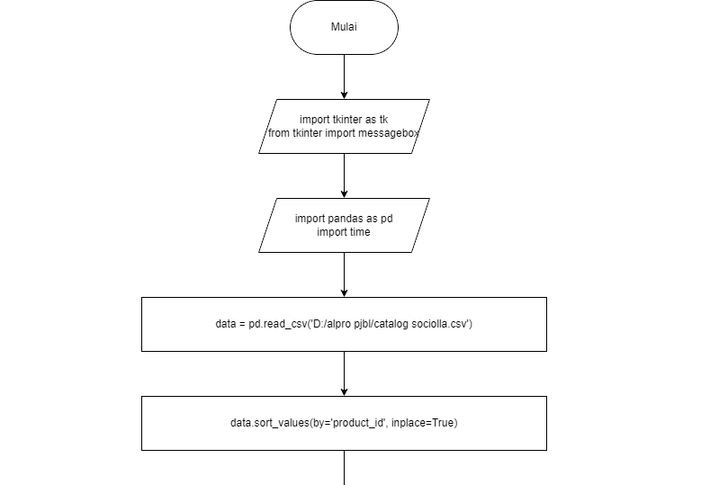

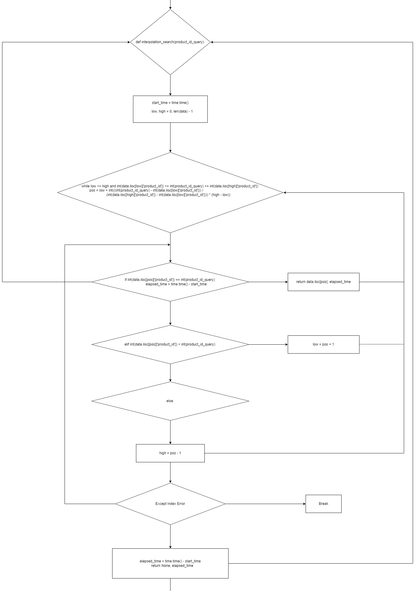

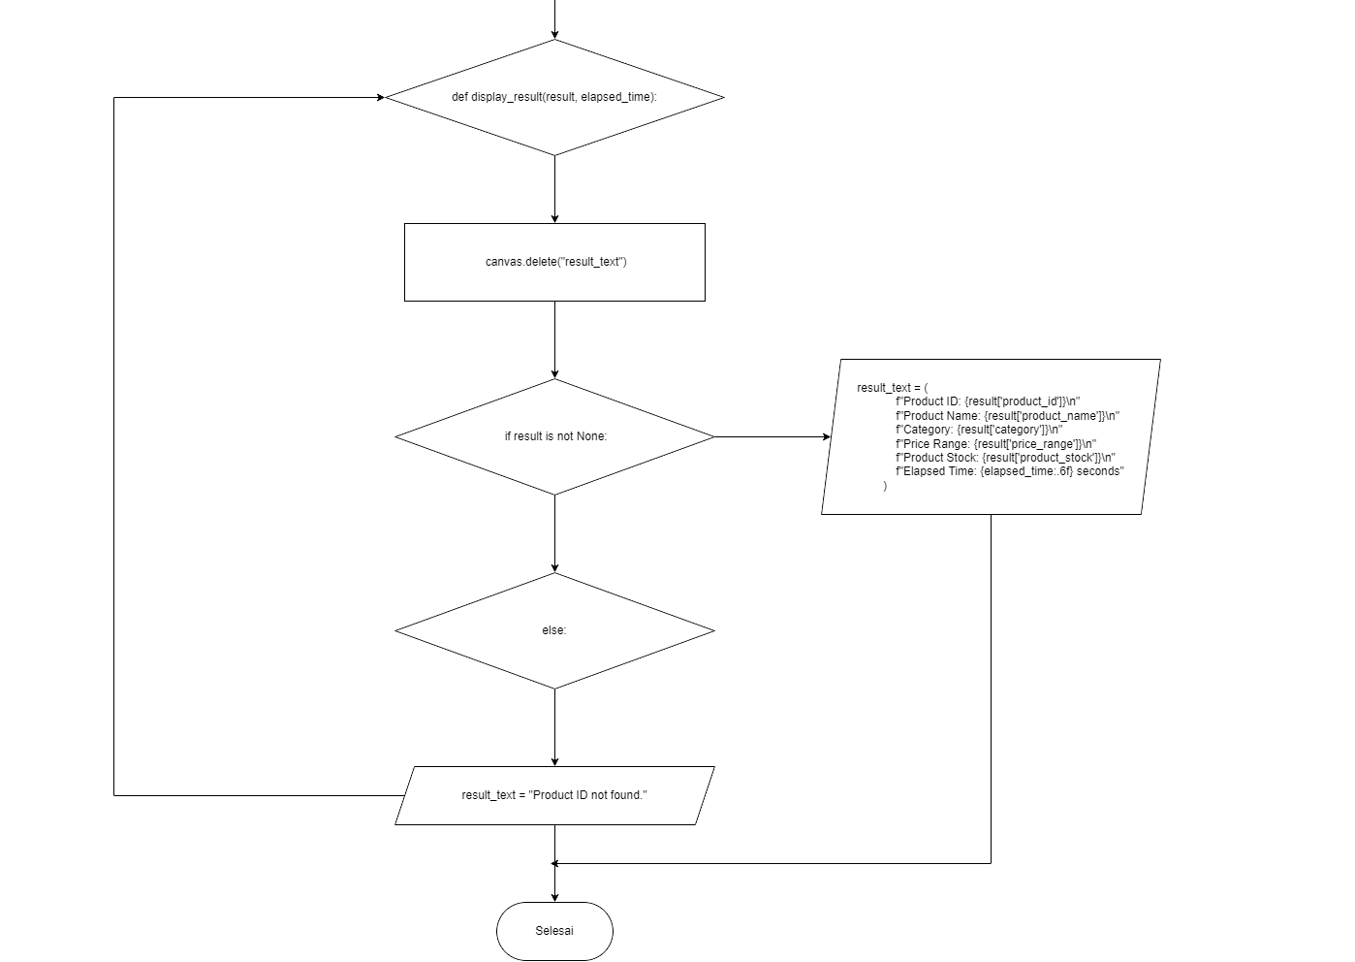

## Proses Perhitungan Manual

1. Inisialisasi

Langkah pertama dalam algoritma interpolation search adalah melakukan inisialisasi, di mana nilai awal untuk 'low' dan 'high' ditetapkan. 'low' diatur menjadi 0, yang mewakili indeks terendah dalam data, sementara 'high' diatur menjadi panjang data dikurangi 1, mewakili indeks tertinggi. Dalam konteks ini, pengurangan 1 dari 'high' diperlukan karena indeks dimulai dari 0.

1. Looping (Perulangan)
2. Kondisi Looping

Looping dilakukan selama nilai ‘low’ kurang dari atau sama dengan ‘high’. Program akan terus melakukan pencarian selama rentang pencarian masih relevan dan nilai ‘product_id_query’ berada dalam rentang antara ‘data[low][‘product_id’]’ dan ‘data[high][‘product_id’].

1. Perhitungan Posisi (Pos)

Selama looping, posisi pencarian (‘pos’) dihitung menggunakan rumus interpolation search. Rumus ini memperhitungkan proporsi lokasi ‘product_id_query’ dalam rentang data yang diurutkan. Dengan demikian, ‘pos’ memberikan estimasi posisi relatif ‘product_id_query’ dalam dataset.

1. Pengecekan Kesamaan Nilai

Jika nilai di posisi tersebut sama dengan ‘product_id_query’, maka data pada posisi tersebut dikembalikan sebagai hasil pencarian. Artinya, nilai yang dicari telah ditemukan dalam dataset.

1. Pembaruan ‘low’ dan ‘high’

* Jika nilai di posisi tersebut lebih kecil dari ‘product_id_query’, ini berarti nilai yang dicari berada di sebelah kanan posisi tersebut. Oleh karena itu, ‘low’ diperbarui menjadi ‘pos+1’ untuk mempersempit rentang pencarian ke kanan.
* Jika nilai di posisi tersebut lebih besar dari ‘product_id_query’, ini berarti nilai yang dicari berada di sebelah kiri posisi tersebut. Oleh karena itu, ‘high’ diperbarui menjadi ‘pos-1’ untuk mempersempit rentang pencarian ke kiri.

1. Hasil
2. Jika pencarian berhasil (nilai ditemukan), data pada posisi tersebut dikembalikan sebagai hasil pencarian.
3. Jika pencarian tidak berhasil, none dikembalikan sebagai hasil.

# BAB III RANCANGAN SISTEM

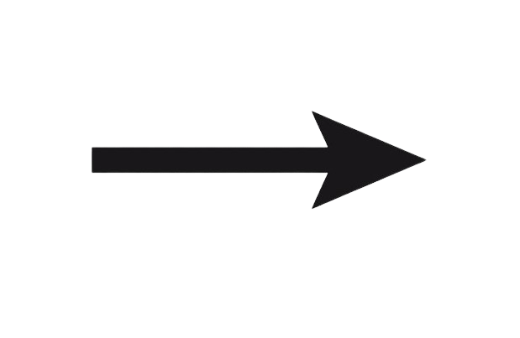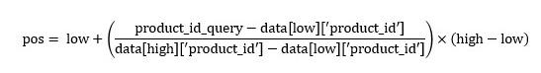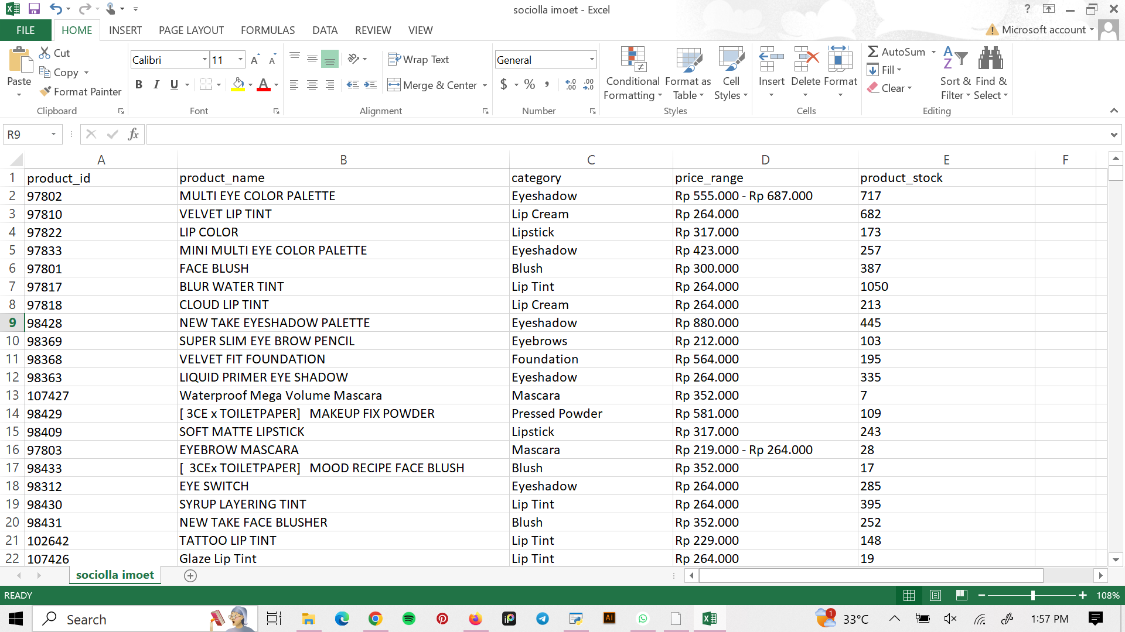

**Interpolation Search**

**Input Dataset**

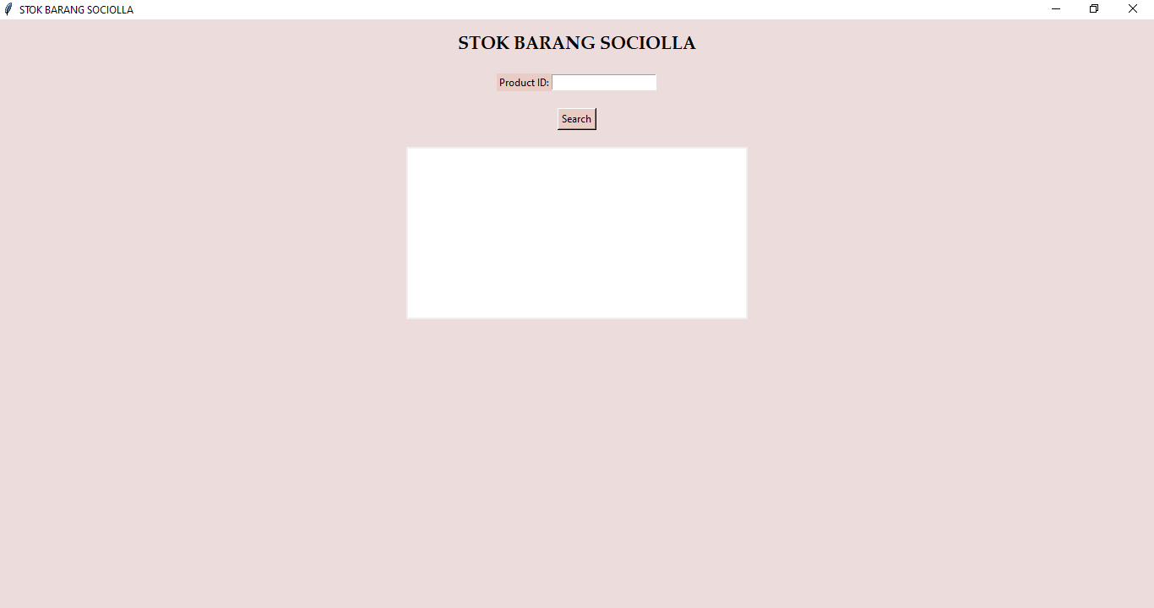



**GUI**

**Tkinter library**

**Evaluasi**

Gambar 1. Desain Sistem Pencarian Stok Produk Sociolla Berdasarkan ID

Berikut ini adalah penjelasan desain sistem yang kami usulkan dalam proyek:

1. Input Dataset

Pertama-tama dilakukan perancangan bagaimana cara sistem memperoleh data produk yang akan dicari. Pada project ini library Pandas digunakan untuk membaca dataset dari file CSV. Langkah ini merupakan dasar yang kuat untuk melakukan pencarian.

1. Interpolation Search

Metode pencarian menggunakan interpolation search yang merupakan inti dari sistem. Fungsi interpolation_search dirancang untuk menerima input 'product_id_query' dan melakukan pencarian menggunakan metode interpolasi. Selama looping, posisi pencarian dihitung secara proporsional berdasarkan lokasi target dalam rentang data yang diurutkan. Implementasi ini memberikan kecepatan pencarian yang tinggi dan efisien, terutama pada data yang besar.

1. Tkinter Library

Pustaka Tkinter digunakan untuk membuat interface pengguna (GUI) sistem. Mengimpor Tkinter sebagai 'tk' dapat membuat elemen GUI seperti label, entry, dan button. Hal ini memungkinkan pengguna untuk mengoperasikan sistem dengan mudah. Dengan menggunakan elemen input, pengguna dapat memasukkan ‘product_id’ yang mereka cari dan menggunakan tomb2qol search untuk mulai melakukan pencarian.

1. GUI

Rancangan GUI melibatkan pembuatan interface yang ramah pengguna. Jendela utama Tkinter dibuat dengan elemen-elemen seperti label dan entry untuk memasukkan 'product_id'. Tombol "Search" memicu fungsi pencarian ketika diklik. Hasil pencarian atau pesan kesalahan ditampilkan pada canvas, menyediakan interface yang jelas dan informatif bagi pengguna.

1. Evaluasi

Evaluasi berfokus pada analisis kinerja sistem dan kegunaan interface pengguna. Waktu pencarian diukur menggunakan modul 'time' untuk mengevaluasi efisiensi metode interpolasi pada dataset. Pendekatan ini memungkinkan untuk mengevaluasi sejauh mana algoritma interpolation search memberikan peningkatan efisiensi dalam proses pencarian stok produk pada platform Sociolla.

# BAB IV HASIL DAN PEMBAHASAN

1. Penjelasan Kode Script

|  |
| --- |
| import tkinter as tk  from tkinter import messagebox  import pandas as pd  import time |

Gambar 2. Import Library

Kode script di atas mengimpor library yang diperlukan untuk menjalankan aplikasi. Tkinter adalah library standar untuk membuat aplikasi grafis sederhana di Python. Pandas adalah library yang digunakan untuk manipulasi dan analisis data. Import time digunakan untuk mengukur waktu lama pencarian yang dibutuhkan dalam program interpolation search ini.

|  |
| --- |
| def interpolation_search(product_id_query):  data = pd.read_csv('C:/Users/USER/Downloads/catalog sociolla neww.csv')  data.sort_values(by='product_id', inplace=True)  start_time = time.time()  low, high = 0, len(data) - 1  while low <= high and int(data.iloc[low]['product_id']) <= int(product_id_query) <= int(data.iloc[high]['product_id']):  pos = low + int(((int(product_id_query) - int(data.iloc[low]['product_id'])) /  (int(data.iloc[high]['product_id']) - int(data.iloc[low]['product_id']))) * (high - low))  if int(data.iloc[pos]['product_id']) == int(product_id_query):  elapsed_time = time.time() - start_time  return data.iloc[pos], elapsed_time  elif int(data.iloc[pos]['product_id']) < int(product_id_query):  low = pos + 1  else:  high = pos - 1  elapsed_time = time.time() - start_time  return None, elapsed_time |

Gambar 3. Fungsi Interpolation Search

Fungsi ‘interpolation_search’ melakukan pencarian interpolasi pada file CSV yang berisi data produk Sociolla. Lalu memuat data ke dalam Pnndas DataFrame, mengurutkannya berdasarkan kolom ‘product_id’, dan kemudian melakukan pencarian untuk menemukan produk dengan ‘product_id_query’ yang ditentukan. Fungsi ini mengembalikan informasi produk dan waktu yang diperlukan untuk pencarian.

|  |
| --- |
| def display_result(result, elapsed_time):  canvas.delete("result_text")  if result is not None:  result_text = (  f"Product ID: {result['product_id']}\n"  f"Product Name: {result['product_name']}\n"  f"Category: {result['category']}\n"  f"Price Range: {result['price_range']}\n"  f"Product Stock: {result['product_stock']}\n"  f"Elapsed Time: {elapsed_time:.6f} seconds"  )  else:  result_text = "Product ID not found."  canvas.create_text(10, 10, anchor=tk.NW, text=result_text, tags="result_text", fill="black", font=("Arial", 12)) |

Gambar 4. Fungsi untuk Menampilkan Hasil

Fungsi ‘display_result’ berfungsi untuk menyajikan hasil pencarian di canvas Tkinter. Pertama-tama program akan menghapus semua teks pada canvas dan kemudian memformat informasi produk jika diperoleh hasil yang valid. Informasi akan ditampilkan di canvas, atau jika tidak ditemukan hasil, pesan ‘Product ID not found’ akan ditampilkan.

|  |
| --- |
| def search_button_clicked():  product_id_query = entry_product_id.get()  if product_id_query:  result, elapsed_time = interpolation_search(product_id_query)  display_result(result, elapsed_time) |

Gambar 5. Fungsi Tombol Search

Fungsi ‘search_button_clicked’ dijalankan ketika tombol ‘Search’ diklik. Fungsi ini mengambil ID produk yang dimasukkan dalam widget entry. Jika ID produk yang valid diberikan, Fungsi ini akan memanggil ‘interpolation_search’ dan kemudian menampilkan hasilnya menggunakan ‘display_result’.

|  |
| --- |
| label_title = tk.Label(window, text="STOK BARANG SOCIOLLA", bg='#ECDCDC', font=("Palatino Linotype", 16, "bold"))  label_product_id = tk.Label(window, text="Product ID:", bg='#E9CCC4')  entry_product_id = tk.Entry(window)  search_button = tk.Button(window, text="Search", command=search_button_clicked, bg='#E9CCC4')  canvas = tk.Canvas(window, bg="white", width=400, height=200) |

Gambar 6. Pengaturan Komponen GUI Tkinter

Kode script di atas berfungsi untuk menentukan dan menyiapkan berbagai widget Tkinter, termasuk label, entry, button, dan canvas. Penempatan grid juga ditentukan untuk mengatur widget ini dalam jendela Tkinter

|  |
| --- |
| window = tk.Tk()  window.title("STOK BARANG SOCIOLLA")  window.configure(bg='#ECDCDC')  # ... (other GUI setup code)  window.mainloop() |

Gambar 7. Pengaturan GUI Tkinter

Kode script di atas digunakan untuk menginisialisasi jendela GUI Tkinter, mengatur judul dan warna background, dan menjalankan interface grafis (GUI) aplikasi. Mainloop adalah proses yang akan terus berjalan hingga aplikasi ditutup.

1. Hasil Evaluasi

Hasil evaluasi program dapat dilihat pada tabel berikut:

Tabel 1. Hasil Evaluasi Performa Aplikasi

|  |  |  |  |
| --- | --- | --- | --- |
| No. | Kata Kunci yang Dicari | Ketepatan Hasil Pencarian | Waktu |
| 1. | 105000 | True | 0.009552 seconds |
| 2. | 104293 | True | 0.015676 seconds |
| 3. | 96566 | True | 0.015010 seconds |
| 4. | 75225 | True | 0.018489 seconds |
| 5. | 102632 | True | 0.015009 seconds |
| 6. | 33204 | True | 0.025674 seconds |
| 7. | 94359 | True | 0.015581 seconds |
| 8. | 34752 | True | 0.016625 seconds |
| 9. | 80259 | True | 0.015621 seconds |
| 10. | 87642 | True | 0.019133 seconds |
| Rata-rata | | 100% True;0% False | 0.0166 seconds |

Tabel diatas adalah output yang didapatkan setelah mencari id produk pada dataset sociolla yang mana ketepatan hasil dari yang telah dicari adalah semua benar dan dapat mengetahui berapa lama waktu yang dibutuhkan untuk mencari id yang kita inginkan. Dari data di atas didapatkan rata-rata lama waktu pencarian yaitu 0.0166 seconds.

# BAB V KESIMPULAN

Dalam konteks manajemen stok Sociolla, tantangan utamanya terletak pada kerumitan pengelolaan ribuan produk di lingkungan e-commerce Sociolla. Ketersediaan dan pencarian stok menjadi fokus utama untuk meningkatkan efisiensi operasional dan kenyamanan kerja karyawan. Dengan menerapkan algoritma Interpolation Search, project ini memberikan solusi yang tepat terhadap permasalahan manajemen stok yang dihadapi oleh Sociolla. Algoritma Interpolation Search dirancang untuk memudahkan karyawan dalam pencarian maupun pengecheckan barang yang ada di gudang. Dengan dibuatnya algoritma ini supaya lebih efisien dan efektif pada saat proses pendataan para karyawan yang bertugas terbantu pada saat menyelesaikan kerjaannya.

Evaluasi kinerja algoritma Interpolation Search dilakukan berdasarkan dua aspek, yaitu ketepatan hasil pencarian dan waktu pemrosesan. Hasil evaluasi menunjukkan tingkat ketepatan 100% dalam menemukan stok barang berdasarkan ID produk yang diinputkan. Dengan rata-rata waktu pencarian sebesar 0,0166 seconds, menunjukkan keefektifan implementasi algoritma interpolation search.

# DAFTAR PUSTAKA

Fadilah, R. (2021). PERANCANGAN SISTEM INFORMASI STOK BARANG PADA CV DELTA VISION MANDIRI . *Jurnal Riset dan Aplikasi Mahasiswa Informatika (JRAMI) Vol 02 No 02 Tahun 2021*.

Halim, Y. S., & Nasrul, R. M. (2021). Aplikasi Kamus Bahasa Indonesia – Palembang Menggunakan Algoritma Interpolation Search Berbasis Android. *Nasional Ilmu Komputer* .

Mutia, R. (2020). Implementasi Algoritma Interpolation Search Untuk Pencarian Data Check In Check Put Pada Hotel Royal Suite Condotel Medan. *Jurnal PELITA INFORMATIKA: INFORMASI DAN INFORMATIKA*.

# LAMPIRAN

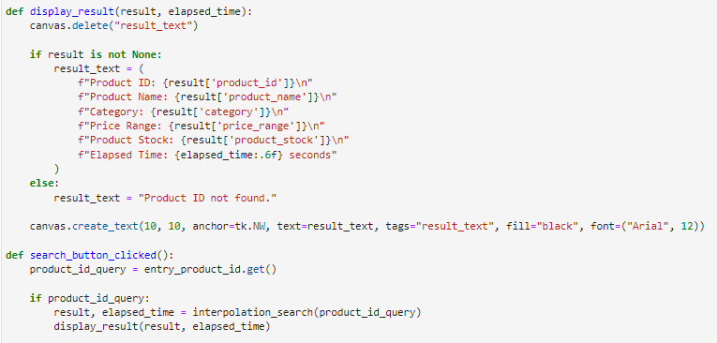Potongan Kode Script

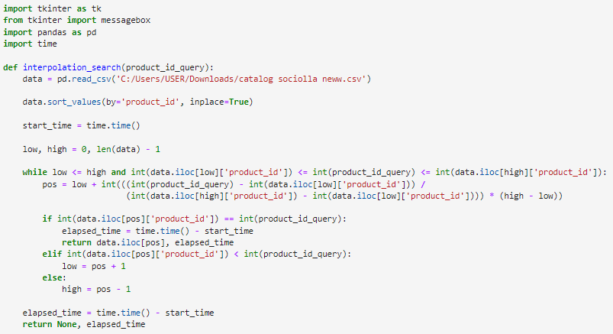

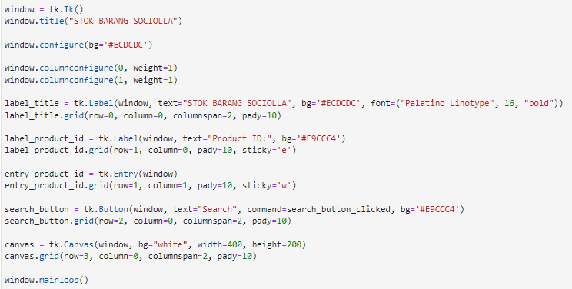

Tampilan Jendela Tkinter

Uji Coba Aplikasi

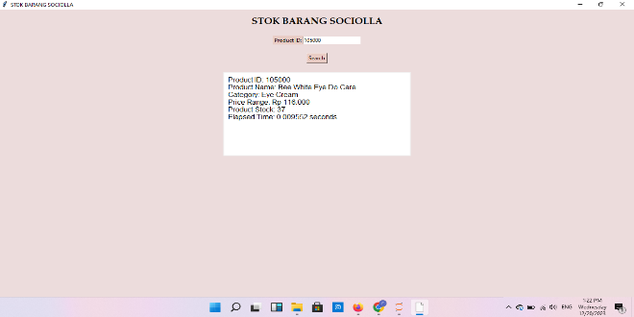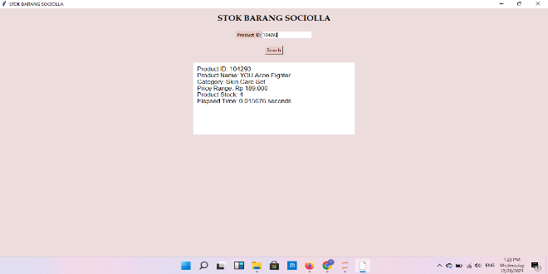

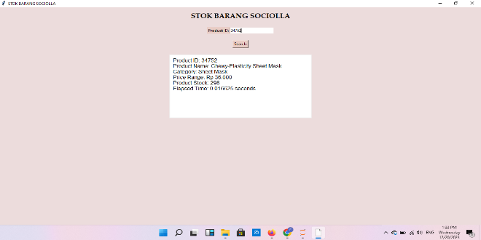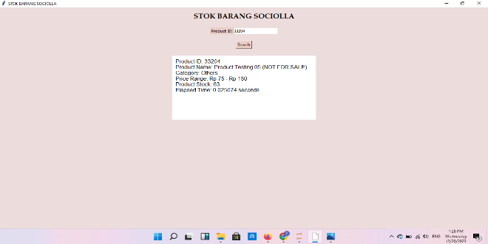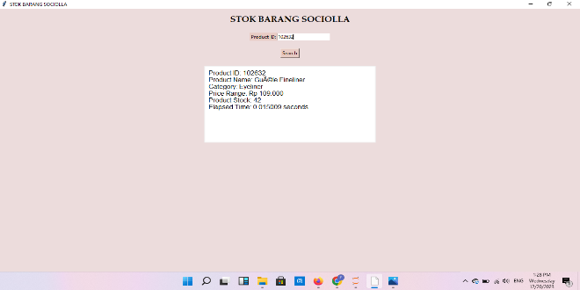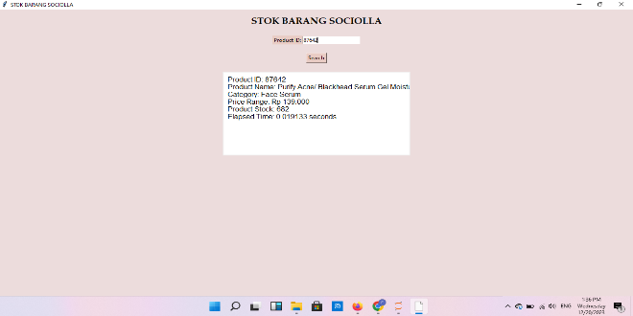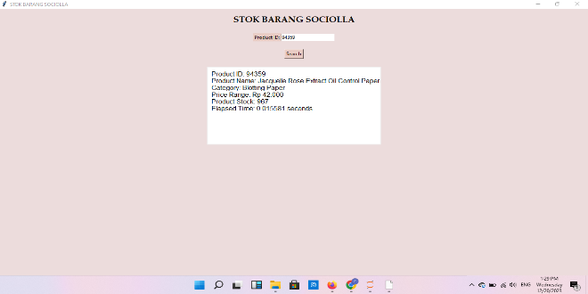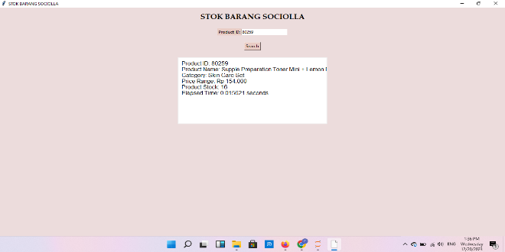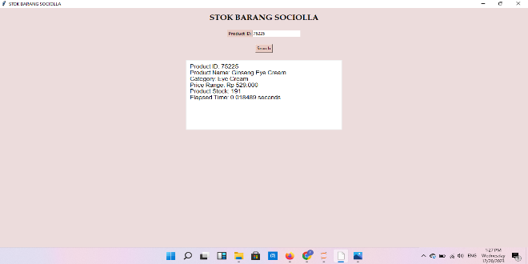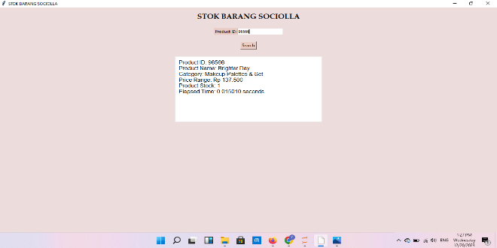

Link Video Dokumentasi

|  |
| --- |
| <https://youtu.be/qdPfvoes1Eo?si=GmXCxDTmBi4ytLjy> |